Atividade a Distância – Estudos de caso para o projeto conceitual

Disciplina: Banco de dados II

Professor: Ângelo Augusto Frozza

Aluno: Luis Henrique de Melo Santiago

(a) Estudo de caso – Clínica de Fisioterapia

A Clínica Integrativa possui nome, CNPJ, telefone, endereço (CEP e número) e quer abrir filiais no futuro, então cada uma tem um número.

A clínica dispõe de vários planos de tratamento e consultas avulsas.  
Os planos de tratamento possuem código (identificador), nome, valor e número de sessões em caso de pacote.

Ela conta com vários profissionais, cada um com sua especialidade, nem todos trabalham todos os dias nessa clínica. Alguns profissionais como a secretária trabalham todos os dias, porém outros trabalham menos que 5 dias. O salário pode ser mensal por CLT ou por atendimento, sendo que, nesses últimos dois casos, o profissional recebe via PJ.

Os profissionais possuem no seu cadastro informações: identificador do profissional, nome completo, conselho do profissional (se for da área da saúde), CPF, RG, salário, modo de contratação (CLT ou PJ), especialidade, função e telefone. Cada profissional será cadastrado com a especialização na qual atuará na clínica. Além dos profissionais, a clínica conta com secretária, que possui salário e é CLT, e faxineira que recebe por diária.

Um profissional da saúde pode atender mais de um paciente por hora. Um paciente pode ser atendido por um a três profissionais da saúde durante e a contratação do plano, conforme o tipo de plano.

Após os atendimentos, os profissionais devem evoluir o prontuário dos pacientes. Esse prontuário deve conter o id do paciente e do prontuário, registro do atendimento (evolução), data e hora dos atendimentos. A atualização não precisa ser no mesmo dia, mas ao ser feita, registrar data e hora. Somente os profissionais da saúde têm acesso aos prontuários, garantindo a confidencialidade dos dados dos pacientes.

Pacientes ao serem registrados possuem nome, CPF, RG, identificador do paciente, data de nascimento, telefone (um ou dois) e nome do plano contratado.

O paciente não tem acesso direto ao prontuário, mas pode solicitar aos profissionais uma relação das evoluções escritas no prontuário.

As especialidades dos profissionais se referem às áreas que atendem, já que eles atendem podem ter estudado várias áreas de conhecimento, mas se especializaram e atuam somente em uma na clínica contratada.

Deve ser possível emitir relatórios como:

→ Listar um profissional em específico, os pacientes atendidos por ele e a data e hora dos atendimentos realizados.

→ Mostrar o nome dos pacientes com CPF, plano de tratamento e valor pago no plano em ordem decrescente.

→ Mostrar todos os planos contratados por uma filial selecionada, junto com os dados do plano.

→ Mostrar as evoluções e profissionais que atenderam um paciente quando se insere o CPF dele.

→ Mostrar os profissionais, evoluções feitas por ele e pacientes atendido quando é inserida uma data específica.

b) Diagrama conceitual (Criado com brModelo 3):

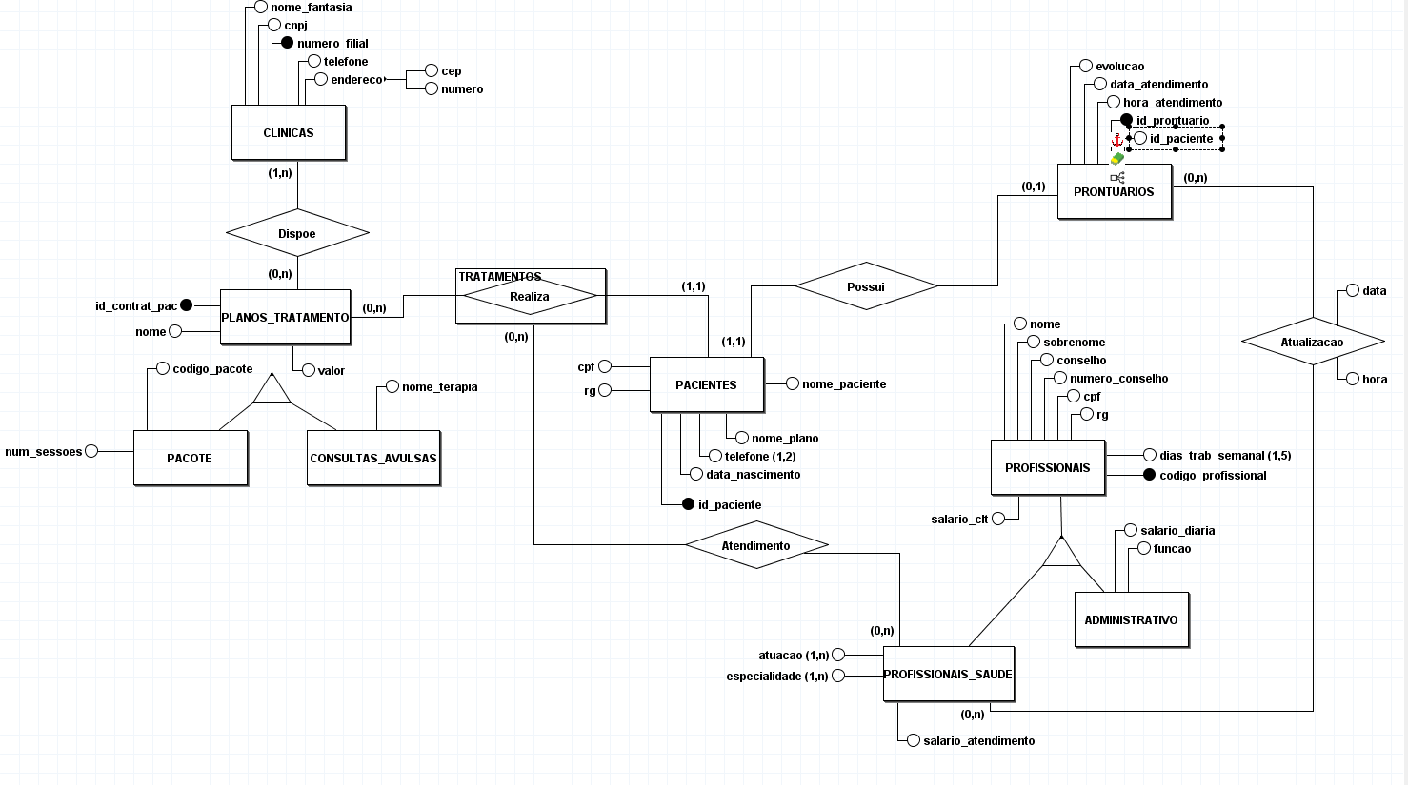

Diagrama lógico (Criado com brModelo 3):

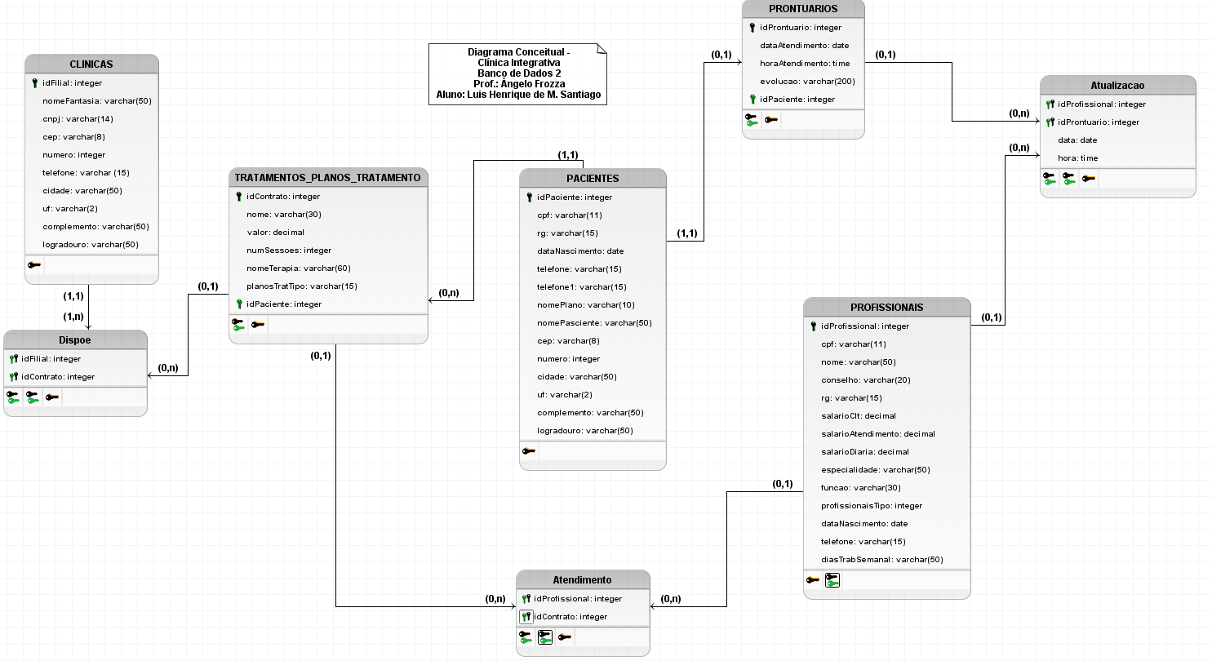

c) Projeto Físico: DDL e DML

→ DLL do banco de dados Clinica Integrativa

Criação do banco de dados clinica_integrativa:

CREATE DATABASE clinica_integrativa;

→ Criação de Domínios para dados mais comuns:

CREATE DOMAIN cidadeDomain AS VARCHAR(50);

CREATE DOMAIN complementoDomain AS VARCHAR(50);

CREATE DOMAIN cepDomain AS VARCHAR(8) CHECK (LENGTH(VALUE) = 8); --Validação para que seja apenas 8 dígitos

CREATE DOMAIN telDomain AS VARCHAR(15);

CREATE DOMAIN cpfDomain AS VARCHAR(11);

CREATE DOMAIN rgDomain as VARCHAR(15);

CREATE DOMAIN ufDomain as VARCHAR(2);

CREATE DOMAIN logradouroDomain as VARCHAR(50);

→ Tabelas primárias

CREATE TABLE clinicas (

  idFilial SERIAL PRIMARY KEY,

  nomeFantasia VARCHAR(50) NOT NULL,

  cnpj VARCHAR(14) NOT NULL,

  cep cepDomain NOT NULL,

  numero INTEGER NOT NULL,

  telefone telDomain NOT NULL,

  cidade cidadeDomain NOT NULL,

  uf ufDomain NOT NULL,

  complemento complementoDomain NOT NULL,

  logradouro logradouroDomain NOT NULL

);

--As clínicas terão pequena diferença nos nomes, CNPJ pode alterar também, temos o telefone e o numero do endereço.

CREATE TABLE pacientes (

  idPaciente SERIAL PRIMARY KEY,

  cpf cpfDomain NOT NULL UNIQUE,-- A adição de unique para que não haja repetição de cpf por engano.

  rg rgDomain NOT NULL,

  dataNasc DATE NOT NULL,

  telefone telDomain NOT NULL,

  telefone1 telDomain, --Não obrigatório

  nomePlano VARCHAR(10) NOT NULL,

  nomePaciente VARCHAR(50) NOT NULL,

  cep cepDomain NOT NULL,

  numero INTEGER NOT NULL,

  cidade cidadeDomain NOT NULL,

  uf ufDomain NOT NULL,

  complemento complementoDomain NOT NULL,

  logradouro logradouroDomain NOT NULL

);

--Pacientes podem ter até dois telefones

CREATE TABLE profissionais (

  idProfissional SERIAL PRIMARY KEY,

  cpf cpfDomain NOT NULL UNIQUE,

  nome VARCHAR(50) NOT NULL,

  conselho VARCHAR(20),

  rg rgDomain NOT NULL,

  salarioClt DECIMAL(15,2),

  salarioAtendimento DECIMAL(15,2),

  salarioDiaria DECIMAL(15,2),

  especialidade VARCHAR(50) NOT NULL,

  funcao VARCHAR(30) NOT NULL,

  profissionaisTipo INTEGER NOT NULL CHECK (profissionaisTipo IN (0, 1)), --Forçará ser apenas 0 ou 1.

  dataNasc DATE NOT NULL,

  telefone telDomain NOT NULL,

  diasTrabSemanal VARCHAR(50) NOT NULL

);

-- Os profissionais da saúde conselho (numero e nome), mas caso a função seja administrativa não terá. Os profissionais da saúde também possuem atuação (as especialidades que executa na clínica) e especialidade(s) da área.

-- profissionaisTipo = 0 são da parte administrativa/secretaria e profissionaisTipo = 1 são da área da saúde. O número do conselho está em varchar devido ter uma letra ao final.

-- função diz respeito a formação base ou atuação base. Ex.: fisioterapeuta, secretário, faxineira, etc.

-- Tabelas secundárias

CREATE TABLE trat_planos_trat (

  idContrato SERIAL PRIMARY KEY,

  nome VARCHAR(30) NOT NULL,

  valor DECIMAL(7,2) NOT NULL,

  numSessoes INTEGER NOT NULL,

  nomeTerapia VARCHAR (60) NOT NULL,

  planosTratTipo VARCHAR(15) NOT NULL,

  idPaciente INTEGER NOT NULL,

  FOREIGN KEY(idPaciente) REFERENCES pacientes (idPaciente)

);

--idContrato = id de contratação do pacote.

CREATE TABLE prontuarios (

  idProntuario SERIAL PRIMARY KEY,

  dataAtendimento DATE NOT NULL,

  horaAtendimento TIME NOT NULL,

  evolucao VARCHAR(200) NOT NULL,

  idPaciente INTEGER NOT NULL,

  FOREIGN KEY(idPaciente) REFERENCES pacientes (idPaciente)

);

--Tabelas terciárias

CREATE TABLE dispoe (

  idFilial INTEGER NOT NULL,

  idContrato INTEGER NOT NULL,

  PRIMARY KEY (idFilial, idContrato),

  FOREIGN KEY(idFilial) REFERENCES clinicas (idFilial),

  FOREIGN KEY (idContrato) REFERENCES trat_planos_trat (idContrato)

);

CREATE TABLE atendimento (

  idContrato INTEGER NOT NULL,

  idProfissional INTEGER NOT NULL,

  PRIMARY KEY (idContrato, idProfissional),

  FOREIGN KEY (idContrato) REFERENCES trat_planos_trat (idContrato),

  FOREIGN KEY(idProfissional) REFERENCES profissionais (idProfissional)

);

CREATE TABLE atualizacao (

  idProfissional INTEGER NOT NULL,

  idProntuario INTEGER NOT NULL,

  data DATE NOT NULL,

  hora TIME NOT NULL,

  PRIMARY KEY (idProfissional, idProntuario),

  FOREIGN KEY(idProfissional) REFERENCES profissionais (idProfissional),

  FOREIGN KEY(idProntuario) REFERENCES prontuarios (idProntuario)

);

→ DML do banco de dados Clínica Integrativa

→ Inclusão de 5 registros para cada tabela;

INSERT INTO clinicas (nomeFantasia, cnpj, cep, numero, telefone, cidade, uf, complemento, logradouro)

  VALUES ('Clinica Integrativa Balneario', '82161803697100', '88330081', 123, '33672030', 'Balneario Camboriu', 'SC', 'Casa', 'Rua Uganda'),

         ('Clinica Integrativa Camboriu', '82161103697100', '88345022', 456, '30652210', 'Camboriu', 'SC', 'Casa', 'Rua Areias'),

         ('Clinica Integrativa Itajai', '82161855697100', '88319445', 789, '33413020', 'Itajai', 'SC', 'Casa', 'Rua Araquari'),

         ('Clinica Integrativa Joinville', '82134803697100', '89230747', 121, '34311150', 'Joinville', 'SC', 'Escritório', 'Rua das Armas'),

         ('Clinica Integrativa Curitiba', '82166503697100', '82974086', 321, '33503170', 'Curitiba', 'PR', 'Escritório', 'Av. Rebolsas');

INSERT INTO pacientes (cpf, rg, dataNasc, telefone, telefone1, nomePlano, nomePaciente, cep, numero, cidade, uf, complemento, logradouro)

  VALUES ('97055631179', '548702055', '1985-04-12', '83749261', '99283716', 'vip','Ana Clara Rodrigues', '88924560', 332, 'Balneario Camboriu', 'SC', 'Casa 2', 'Quarta Avenida'),

         ('51923874623', '886106896', '1993-07-29', '88839416', '96172934', 'gold','João Pedro Silva', '88933439', 121, 'Camboriu', 'SC', 'apto 703', 'Avenida Santo Amaro'),

         ('63597180204', '774304866', '2001-11-08', '88462719', '97582936', 'social','Maria Eduarda Almeida', '88213809', 122, 'Caboriú', 'SC', 'apto 1001', 'Rua Santa Clara'),

         ('72486310985', '970072986', '1978-03-25', '99283746', '96473829', 'vip','Lucas Oliveira Santos', '88391080', 989, 'Joinville', 'SC', 'Casa de fundos', 'Rua Joaquim Lacerda'),

         ('18759034602', '901652701', '1966-10-17', '99384765', '88475612', 'social','Beatriz Costa Pereira', '88233070', 1287, 'Sao Jose do Pinhais', 'PR', 'Casa', 'Rua Julio Pereira Sobrinho');

INSERT INTO profissionais (cpf, nome, conselho, rg, salarioClt, salarioAtendimento, salarioDiaria, especialidade, funcao, profissionaisTipo, dataNasc, telefone, diasTrabSemanal)

  VALUES ('97055721179', 'João Pereira da Silva', 'CREFITO10-123456F', '1255567', 4000.00, NULL, NULL, 'Fisioterapeuta Ortopedica', 'Fisioterapeuta', 1, '1990-02-01', 999887766, 'Segunda a sexta'),

         ('51923124623', 'Maria Claudia dos Santos', 'CRP12-654321P', '9876543', 3000.00, NULL, NULL, 'Psicologia Clinica', 'Psicóloga', 1,'1991-04-06', 999886677, 'Segunda e quarta'),

         ('63597340204', 'José Carlos Oliveira', 'CREF3-789012EF', '9871234', NULL, NULL, 150.00, 'Instrutor de Pilates', 'Educador Fisico', 1,'1988-09-15', 999567803, 'Segunda a sexta'),

         ('72486560985', 'Ana Carolina Pereira', 'CREFITO10-345678F', '1287654', NULL, 180.00, NULL, 'Osteopatia', 'Fisioterapeuta', 1, '1987-08-11', 991857761, 'Quinta e sábado'),

         ('18759784602', 'Carlos Fernando Rodrigues', NULL, '6543219', 2200.00, NULL, NULL, 'Organizacao de agenda e relatorios de rendimentos', 'Secretario', 0,'1990-02-01', 999887766, 'Segunda a sexta'),

         ('18999904602', 'Maria Fernanda Cordeiro', NULL, '6577187', NULL, NULL, 220.00, 'Limpeza e fazer comida', 'Faxineira', 0,'1980-10-20', 992867526, 'Sabado');

--Somente profissionais da saúde tem conselho

--Profissional 1 é da saúde e 0 é administrativo

INSERT INTO trat_planos_trat (nome, valor, numSessoes, nomeTerapia, planosTratTipo, idPaciente)

  VALUES ('vip', 2000, 10, 'Fisioterapia, Pilates e Psicologia', 'pacote', 1),

         ('gold', 1500, 8, 'Fisioterapia e Pilates', 'pacote', 2),

         ('social', 1000, 10, 'Fisioterapia', 'pacote', 3),

         ('vip', 2000, 10, 'Fisioterapia, Pilates e Psicologia', 'pacote', 4),

         ('social', 1000, 10, 'Fisioterapia', 'pacote', 5),

         ('particular', 180, 1, 'Osteopatia', 'particular', 2);

--CPF presente é do paciente que está complanto o plano ou particular.

INSERT INTO prontuarios (dataAtendimento, horaAtendimento, evolucao, idPaciente)

  VALUES ('2024-11-20', '08:31:42', 'A paciente apresentou melhora significativa das dores.', 1),

         ('2024-10-12', '10:42:30', 'O paciente relatou aumento da dor nos membros inferiores após última intervenção.', 2),

         ('2024-11-26', '14:11:10', 'Paciente disse que a dor não retornou. Paciente está de alta.', 3),

         ('2024-10-27', '09:02:41', 'Paciente disse que a dor está 80% melhor. Será necessário realizar um novo plano de tratamento.', 4),

         ('2024-12-03', '08:01:25', 'Houve redução de irradiação para membro inferior direito.', 5),

         ('2024-11-03', '11:37:55', 'Houve redução da dor nos ombros. Foi feita mobilização articular e alongamento muscular na região da cervical e membros superiores.', 2);

INSERT INTO dispoe (idFilial, idContrato)

VALUES (1, 1),

       (2, 2),

       (3, 3),

       (4, 5),

       (5, 4),

       (1, 6);

INSERT INTO atendimento (idProfissional, idContrato)

VALUES (1, 1),

       (2, 1),

       (3, 1),

       (1, 2),

       (3, 2),

       (1, 3),

       (1, 4),

       (2, 4),

       (3, 4),

       (1, 5),

       (4, 6);

INSERT INTO atualizacao (idProfissional, idProntuario, data, hora)

VALUES (2, 1, '2024-06-24', '08:44:17'),

       (1, 2, '2024-06-25', '10:49:10'),

       (1, 3, '2024-04-30', '14:14:33'),

       (3, 4, '2024-06-01', '09:01:55'),

       (1, 5, '2024-06-04', '10:36:03'),

       (4, 6, '2024-06-04', '10:37:12');

-- data remete a data que foi feita a última atualização, já que o profissional pode atualizar o prontuário após o atendimento.

d) Scripts SQL para consultas, algumas usando diferentes tipos de JOIN

1) Selecionar pacientes (nomes), cpf, plano de tratamento, valor pago no plano em ordem decrescente.

SELECT

    p.nomePaciente,

    p.cpf,

    tpt.nome AS plano_de_tratamento,

    tpt.valor

FROM

    pacientes p

JOIN

    trat_planos_trat tpt ON p.idPaciente = tpt.idPaciente

ORDER BY  valor DESC;

2) Selecionar profissional 'João Pereira', atendimentos (nome dos pacientes) e as datas com horas das atualizações nos prontuários.

SELECT

    p.nome AS nome_profissional,

    pa.nomePaciente AS nomePaciente,

    atz.data,

    atz.hora

FROM

    profissionais p

INNER JOIN

    atualizacao atz ON p.idProfissional = atz.idProfissional

INNER JOIN

    prontuarios pro ON atz.idProntuario = pro.idProntuario

INNER JOIN

    pacientes pa ON pro.idPaciente = pa.idPaciente

WHERE

    p.nome LIKE '%João Pereira%';

3) Mostrar todos os planos contratados (com seus dados) da filial 1 da clínica.

SELECT

    c.idFilial,

    c.nomeFantasia AS nome_da_clinica,

    tpt.*

FROM

    clinicas c

LEFT JOIN

    dispoe d ON c.idFilial = d.idFilial

LEFT JOIN

    trat_planos_trat tpt ON d.idContrato = tpt.idContrato

WHERE

    c.idFilial = 1;

4) Mostrar as evoluções e profissionais que atenderam a paciente com cpf “51923874623”.

SELECT

    pro.nome AS nome_profissional,

    p.evolucao AS evolucao,

    pa.nomePaciente AS nomePaciente,

    pa.cpf AS cpf

FROM

    pacientes pa

INNER JOIN

    prontuarios p ON pa.idPaciente = p.idPaciente

INNER JOIN

    atualizacao at ON p.idProntuario = at.idProntuario

INNER JOIN

    profissionais pro ON at.idProfissional = pro.idProfissional

WHERE

    pa.cpf = '51923874623';

5) Mostrar profissionais, evoluções e pacientes atendidos no dia 2024-11-03.

SELECT

    pro.nome AS nome_profissional,

    p.evolucao AS evolucao,

    pa.nomePaciente AS nomePaciente,

    p.dataAtendimento AS dataAtendimento

FROM

    profissionais pro

RIGHT JOIN

    atualizacao at ON pro.idProfissional = at.idProfissional

RIGHT JOIN

    prontuarios p ON at.idProntuario = p.idProntuario

RIGHT JOIN

    pacientes pa ON p.idPaciente = pa.idPaciente

WHERE

    p.dataAtendimento = '2024-11-03';

e) Scripts SQL para Stored Procedures (incluir comentário explicando para que serve aSP e os parâmetros, caso utilizar).

→ Stored Procedure para inserir um novo paciente na tabela ‘pacientes’.

→ Parâmetros: a_cpf (cpf do paciente), a_rg (rg do paciente), a_dataNasc (data de nascimento do paciente), a_telefone (telefone do paciente), a_telefone1 (segundo telefone do paciente), a_nomePlano (plano que o paciente está cadastrado), a_nomePaciente, a_cep (cep do paciente), a_número (número residencial do paciente), a_cidade (cidade em que o paciente mora), a_uf (unidade federativa em que o paciente mora), a_complemento (complemento do endereço do paciente), a_logradouro (logradouro do endereço do paciente).

CREATE OR REPLACE FUNCTION

  sp_inserirPaciente (a_cpf VARCHAR(11), a_rg VARCHAR(15), a_dataNasc DATE, a_telefone VARCHAR(15),

                      a_telefone1 VARCHAR(15), a_nomePlano VARCHAR(10), a_nomePaciente VARCHAR(50),

                      a_cep VARCHAR(8), a_numero INTEGER, a_cidade VARCHAR(50), a_uf VARCHAR(2),

                      a_complemento VARCHAR(50), a_logradouro VARCHAR(50))

  RETURNS void as $$

  BEGIN

      INSERT INTO pacientes (cpf, rg, dataNasc, telefone, telefone1, nomePlano, nomePaciente,

                            cep, numero, cidade, uf, complemento, logradouro)

      VALUES (a_cpf, a_rg, a_dataNasc, a_telefone, a_telefone1, a_nomePlano, a_nomePaciente,

              a_cep, a_numero, a_cidade, a_uf, a_complemento, a_logradouro);

  END

  $$ LANGUAGE 'plpgsql';

-- ID paciente não adicionado pois ele é SERIAL.

→ Stored Procedure para atualizar os salários dos funcionários.

→ Parâmetros: a_idProfissional (id do profissional), a_novoSalarioCLT (valor a ser recebido para modificar o salário CLT), a_novoSalarioDiaria (valor a ser recebido para modificar o salário diária), a_novoSalarioAtendimento (valor a ser recebido para modificar o salário atendimento).

CREATE OR REPLACE FUNCTION

  sp_atualizarSalario (a_idProfissional INT, a_novoSalarioCLT DECIMAL(15,2),

                    a_novoSalarioDiaria DECIMAL(15,2), a_novoSalarioAtendimento DECIMAL(15,2))

  RETURNS void as $$

  BEGIN

      UPDATE profissionais

      SET

        salarioClt = CASE

          WHEN a_novoSalarioCLT > 0 THEN a_novoSalarioCLT

          ELSE salarioClt

        END,

        salarioDiaria = CASE

          WHEN a_novoSalarioDiaria > 0 THEN a_novoSalarioDiaria

          ELSE salarioDiaria

        END,

        salarioAtendimento = CASE

          WHEN a_novoSalarioAtendimento > 0 THEN a_novoSalarioAtendimento

          ELSE salarioAtendimento

        END

      WHERE idProfissional = a_idProfissional;

  END

  $$ LANGUAGE 'plpgsql';

f) Scripts SQL para Functions (incluir comentário explicando para que serve a Function e os parâmetros de entrada e valor de saída).

→ Function para calcular Número de contratos de planos feitos. Será ordenado em ordem decrescente.

→ Parâmetro: nomePlano receberá na tabela o nome dos planos, totalContratos receberá a soma dos números de planos feitos.

→ Retorna: Uma tabela com o nome e número de atendimentos de cada plano.

→ OBS: A função está sem parâmetros de entrada, pois foi projetada para executar uma operação fixa e independente.

CREATE OR REPLACE FUNCTION

  f_totalContratos()

  RETURNS TABLE (nomePlano VARCHAR(30), totalContratos BIGINT) AS $$

  BEGIN

      RETURN QUERY

      SELECT

          tpt.nome AS nomePlano,

          COUNT(*) AS totalContratos

      FROM trat_planos_trat tpt

      GROUP BY tpt.nome

      ORDER BY totalContratos DESC;

  END;

  $$ LANGUAGE 'plpgsql';

→ Function para calcular a idade de um paciente com base no ID dele.

→ Parâmetros: dataNascimento (Data de nascimento do paciente) e idPaciente (identificação do paciente).

→ Retorna: Idade do paciente em anos.

CREATE OR REPLACE FUNCTION

  f_calcularIdade(a_idPaciente INT)

  RETURNS TABLE(nomePaciente VARCHAR(50), idadeAtual NUMERIC) AS $$

  BEGIN

      RETURN QUERY

      SELECT

        p.nomePaciente,

        EXTRACT(YEAR FROM AGE (CURRENT_DATE, p.dataNasc)) AS idadeAtual

      FROM pacientes p

      WHERE p.idPaciente = a_idPaciente;

  END;

  $$ LANGUAGE 'plpgsql';

g) Scripts SQL para Views (incluir comentário explicando para que serve a View).

→ View para listar pacientes do plano vip, em ordem alfabética.

CREATE VIEW pacientesVip

  AS SELECT  p.nomePaciente, tpt.nome AS planoNome

  FROM pacientes p

  LEFT JOIN trat_planos_trat tpt

    ON p.idPaciente = tpt.idPaciente

  WHERE tpt.nome = 'vip'

  ORDER BY p.nomePaciente ASC;

→ View para listar nome do paciente, data, hora de atendimento e profissional que o atendeu. Está organizado do mais recente para o mais antigo.

CREATE VIEW pacienteAtend

  AS SELECT p.nomePaciente, pr.dataAtendimento, pr.horaAtendimento, pro.nome

  FROM pacientes p

  LEFT JOIN prontuarios pr

    ON p.idPaciente = pr.idPaciente

  LEFT JOIN atualizacao a

    ON pr.idProntuario = a.idProntuario

  LEFT JOIN profissionais pro

    ON a.idProfissional = pro.idProfissional

  ORDER BY pr.dataAtendimento DESC;

h) Scripts SQL para Triggers (incluir comentário explicando para que serve a Trigger).

→ Trigger para registrar alterações nos dados dos pacientes na tabela “log_pacientes”.

→ Inclui as informações antigas e novas.

Para construir e demonstrar a TRIGGER, foram feitos vários passos:

1) É necessário criar a tabela “log_pacientes” para armazenar os logs dos dados.

CREATE TABLE log_pacientes (

  id SERIAL PRIMARY KEY,

  date TIMESTAMP DEFAULT CURRENT_TIMESTAMP,

  tabela TEXT NOT NULL,

  oldData TEXT DEFAULT '',

  newData TEXT DEFAULT ''

);

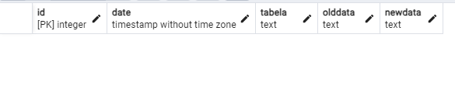

Tabela log_pacientes criada

2) Criação da Function Trigger que verifica qual operação está sendo feita no BD (inclusão, exclusão ou alteração) e procedendo a inclusão do registro na tabela de log_pacientes de acordo com a operação que está sendo realizada.

CREATE OR REPLACE FUNCTION ft_log_pacientes ()

  RETURNS trigger AS $regLog$

    DECLARE

    dadosAntigos TEXT;

    dadosNovos   TEXT;

  BEGIN

    IF (TG_OP = 'INSERT') THEN

      dadosNovos := ROW(NEW);

      INSERT  INTO log_pacientes(tabela, oldData, newData)

        VALUES (TG_TABLE_NAME, DEFAULT, dadosNovos);

    ELSEIF (TG_OP = 'DELETE') THEN

      dadosAntigos := ROW(OLD);

      INSERT INTO log_pacientes(tabela, oldData, newData)

        VALUES (TG_TABLE_NAME, dadosAntigos, DEFAULT);

    ELSEIF (TG_OP = 'UPDATE') THEN

      dadosNovos := ROW(NEW);

      dadosAntigos := ROW(OLD);

      INSERT INTO log_pacientes (tabela, oldData, newData)

        VALUES (TG_TABLE_NAME, dadosAntigos, dadosNovos);

    END IF;

    RETURN NEW;

  END

  $regLog$ LANGUAGE 'plpgsql';

3) Criação a Trigger sobre a tabela pacientes para ser executada depois (AFTER) de uma operação de inclusão, alteração ou exclusão.

CREATE TRIGGER logPacientes

AFTER INSERT OR UPDATE OR DELETE

                        ON pacientes

  FOR EACH ROW EXECUTE FUNCTION

                          ft_log_pacientes();

4) Fazer operações de INSERT, UPDATE e DELETE na tabela “pacientes” (testar se a trigger está funcionando).

→ A cada operação, consulte a tabela de log_pacientes (SELECT * FROM log_pacientes;), para ver o que foi registrado pela Trigger.

INSERT INTO pacientes (cpf, rg, dataNasc, telefone, telefone1, nomePlano, nomePaciente, cep, numero, cidade, uf, complemento, logradouro)

  VALUES('44859036402', '801651501', '1988-05-10', '99386668', '88479988', 'social','Mariana Rita Marcelino', '88233998', 397, 'Joinville', 'SC', 'Casa', 'Rua Mario Quintana Hill');



Tabela log após INSERT na tabela.

UPDATE pacientes SET telefone1='997339898' WHERE idPaciente=6;

Tabela log após update na tabela.

DELETE FROM pacientes WHERE idPaciente=6;

Tabela log após deletar o idPaciente=6

i) Definição de Usuários e permissões (incluir os comandos para implementação dessas regras).

-- Criação do usuário administrador que será usado pelos profissionais da saúde.

CREATE USER admin PASSWORD 'adm123456';

-- Criação do usuário secretária

CREATE USER secretaria PASSWORD '123456';

-- Permissões para o administrador (acesso total a todas as tabelas)

GRANT SELECT, INSERT, UPDATE, DELETE ON clinicas, pacientes,

profissionais, trat_planos_trat, prontuarios, dispoe, atendimento,

atualizacao, log_pacientes TO admin;

-- Permissões para o usuário secretária

GRANT SELECT ON pacientes, profissionais, clinicas, dispoe,

                atendimento TO secretaria;

GRANT SELECT, INSERT, UPDATE, DELETE ON pacientes TO secretaria;

-- Não dará permissão para o usuário 'secretaria' na tabela 'prontuarios'.

-- GRANT SELECT ON clinica_integrativa.prontuarios TO 'secretaria'; -- NÃO EXECUTAR, A SECRETÁRIA NÃO DEVE TER ACESSO.

→ Passos para realizar o DUMP do banco de dados:

"C:\Program Files\PostgreSQL\16\bin\pg_dump.exe" -U postgres -d clinica_integrativa > C:\Users\lhg93\clinica_integrativa_dump.sql

→ Criar e inserir DUMP no novo Banco de dados:

CREATEDB -U postgres clinica_integrativa1 <- para criar o BD novo

PSQL -U postgres clinica_integrativa1 < C:\Users\lhg93\clinica_integrativa_dump.sql

Link da Pasta compartilhada com os arquivos: https://github.com/luishmsantiago/Trabalho-Final-BD2.git